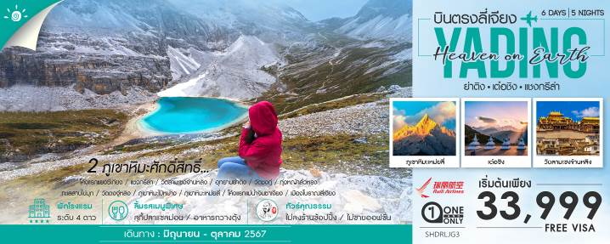
วันที่ | กำหนดการ | เช้า | เที่ยง | เย็น | โรงแรม
1 | กรุงเทพ (สนามบินสุวรรณภูมิ) – ลี่เจียง (DR5042:14.40-18.10) | X | ✈ |  | XIANG HE YIHAO HOTEL  หรือเทียบเท่าระดับ 4 ดาว
2 | ลี่เจียง – โค้งแรกแยงซีเกียง - แชงกรีล่า - วัดลามะซงจ้านหลิง - เมืองยื่อหวา (ย่าติง) |  |  |  | RAMADA ANKE HOTEL  หรือเทียบเท่าระดับ 4 ดาว
3 | อุทยานย่าติง (รวมรถราง) - วัดชงกู่ - ทุ่งหญ้าลั่วหรง - ทะเลสาบไข่มุก |  |  |  | RAMADA ANKE HOTEL  หรือเทียบเท่าระดับ 4 ดาว
4 | ย่าติง - เต๋อชิง - วัดตงจู๋หลิง – ผ่านชมภูเขาหิมะไป๋หม่าง |  |  |  | GUANG JIANGTIANTANG HOTEL  หรือเทียบเท่าระดับ 4 ดาว
5 | ชมภูเขาหิมะเหม่ยลี่ - โค้งแรกแม่น้ำจินซาเจียง - ลี่เจียง - เมืองโบราณลี่เจียง |  |  |  | JP HYLLIS HOTEL  หรือเทียบเท่าระดับ 4 ดาว
6 | ลี่เจียง – กรุงเทพ (สนามบินสุวรรณภูมิ)(DR5041:11.30-13.40) |  | ✈ | X
กรุณาเตรียมค่าทิปหัวหน้าทัวร์,ไกด์และคนขับรถ จำนวน 1,500 บาท ตลอดการเดินทาง

ไฮไลท์ของการท่องเที่ยวทริปนี้
บินตรงสู่ ลี่เจียง สะดวก สบาย ไม่เสียเวลา
เมืองจงเตี้ยน “แชงกรีล่า” สถานที่แห่งนี้จึงได้ชื่อว่า “ ดินแดนแห่งความฝัน ”
ทริปเดียวเที่ยวครบ 2 ภูเขาหิมะศักดิ์สิทธิ์ (ภูเขาไป๋หม่าง และภูเขาหิมะเหม่ยลี่)
อุทยานย่าติง แชงกรีล่าแห่งสุดท้าย ดินแดนลึกลับที่ซ่อนตัวอยู่กลางหุบเขา
อาหารพิเศษ…ปลาแซลมอน / อาหารกวางตุ้ง

โปรแกรมการเดินทาง
วันแรก กรุงเทพ (สนามบินสุวรรณภูมิ) – ลี่เจียง (DR5042:14.40-18.10)

11.30 น. พร้อมกันที่สนามบินสุวรรณภูมิ ณ อาคารผู้โดยสารขาออก (ระหว่างประเทศ) ชั้น 4 เคาน์เตอร์ D สายการบิน RUILI AIRLINES (DR) โดยมีเจ้าหน้าที่จากทางบริษัทฯ คอยต้อนรับ และอำนวยความสะดวกแด่ท่านก่อนออกเดินทาง
14.40 น. เหินฟ้าสู่ เมืองลี่เจียง โดยสายการบิน RUILI AIRLINES เที่ยวบินที่ DR5042
(บริการเครื่องดื่มบนเครื่อง)

18.10 น. เดินทางถึง สนามบินลี่เจียงซันยี่ เป็นเมืองซึ่งตั้งอยู่ในหุบเขาที่มีทัศนียภาพงดงาม เป็นถิ่นที่อยู่ของชาวหน่าซี หลังผ่านพิธีการตรวจคนเข้าเมือง นำท่านเดินทางสู่ภัตตาคาร
ค่ำ รับประทานอาหารค่ำ ณ ภัตตาคาร เมนูพิเศษ…อาหารกวางตุ้ง
เจ้าหน้าที่แจกยาแดง และออกซิเจนกระป๋อง ท่านละ 1 ชุด เพื่อปรับสภาพร่างกายก่อนเที่ยว
พักที่ XIANG HE YIHAO HOTEL หรือเทียบเท่าระดับ 4 ดาว
วันที่สอง ลี่เจียง – โค้งแรกแม่น้ำแยงซีเกียง – แชงกรีล่า – วัดลามะซงจ้านหลิง – เมืองยื่อหวา (ย่าติง)

เช้า รับประทานอาหารเช้า ณ ห้องอาหารโรงแรม
นำท่านผ่านชม โค้งแรกแม่น้ำแยงซี เกิดจากแม่น้ำแยงซีที่ไหลลงมาจากชิงไห่และทิเบต ซึ่งเป็นที่ ราบสูงไหลลงมากระทบกับเขาไห่หลอ แล้วหักเส้นทางโค้งไปทางทิศตะวันออกเฉียงเหนือ จนเกิดเป็น “ โค้งแรกแม่น้ำแยงซี ” จากนั้นนำท่านเดินทางสู่ เมืองจงเตี้ยน “ แชงกรีล่า ” (ใช้เวลาเดินทางประมาณ 3 ชั่วโมง) ซึ่งอยู่ทางทิศ ตะวันออกเฉียงเหนือของมณฑลยูนนานซึ่งมีพรมแดนติดกับอาณาเขตหนาซี ของเมืองลี่เจียง และอาณาจักรหยี ของเมืองหนิงหลาง สถานที่แห่งนี้จึงได้ชื่อว่า “ ดินแดนแห่งความฝัน ”
เที่ยง รับประทานอาหารกลางวัน ณ ภัตตาคาร

บ่าย นำท่านเดินทางสู่ วัดลามะซงจ้านหลิง สร้างขึ้นในปี ค.ศ. 1679 เป็นวัดลามะที่มีอายุเก่าแก่กว่า 300 ปี มีพระลามะจำพรรษาอยู่กว่า 700 รูป สร้างขึ้นโดยดะไลลามะองค์ที่ 5 มีโบราณวัตถุมากมาย รวมทั้งรูปปั้นทองสัมฤทธิ์ที่มีชื่อเสียงมากที่สุด

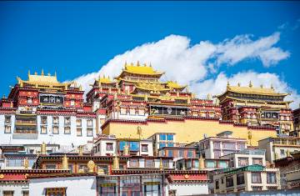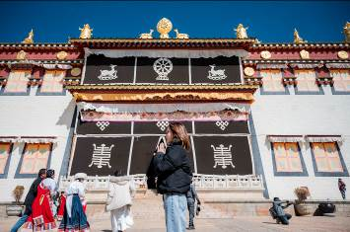

จากนั้นนำท่านเดินทางสู่ เมืองยื่อหวา (ใช้เวลาเดินทางประมาณ 4.30 ชั่วโมง)
ค่ำ รับประทานอาหารค่ำ ณ ภัตตาคาร
พักที่ RAMADA ANKE HOTEL หรือเทียบเท่าระดับ 4 ดาว
วันที่สาม อุทยานย่าติง (รวมรถราง) – ทุ่งหญ้าลั่วหรง – วัดชงกู่ – ทะเลสาบไข่มุก

เช้า รับประทานอาหารเช้า ณ ห้องอาหารโรงแรม
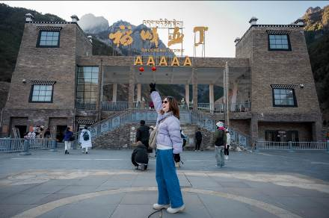นำท่านเที่ยวชม อุทยานย่าติง ดินแดนย่าติงเป็นที่รู้จักของผู้คนในแถบนี้มาอย่างยาวนานนับพันปี แต่ผู้ที่ทำให้โลกภายนอกได้รับรู้ถึงความยิ่งใหญ่และงดงามของดินแดนย่าติง คือ โจเซฟ ร็อค นักสำรวจและนักธรรมชาติวิทยาชาวอเมริกันที่ให้คำนิยามของย่าติงไว้ว่า “งดงามจนยากจะหาที่ใดเสมอเหมือน” โจเซฟ ร็อค ได้เดินทางสำรวจดินแดนในแถบจีนตะวันตกรวมถึงดินแดนย่าติง และนำออกเผยแพร่ผ่านนิตยสารเนชั่นแนล จีโอกราฟฟิก จนสร้างความตื่นเต้นและตื่นตะลึงในหมู่ชาวตะวันตก ถึงความมหัศจรรย์ทางธรรมชาติภายในดินแดนแห่งนี้ ดั่งที่เขาได้บรรยายรายละเอียดของยอดเขาเซียนหน่ายรื่อ เอาไว้ว่า “ยอดเขาแห่งองค์พระอวโลกิเตศวร ดูเสมือนดั่งบัลลังก์ของเทพเจ้าบนสรวงสวรรค์” ด้วยภาพของยอดเขาสูงชัน ยอดด้านบนตัดตรงดูคล้ายบัลลังก์ เบื้องหน้าคือทะเลสาบไข่มุกที่ใสบริสุทธิ์ ธงค์มนต์หลากสีพริ้วไหวอยู่ริมทะเลสาบ บรรยากาศรอบข้างอบอวลไปด้วยแรงศรัทธาและบทสวดที่ล่องลอยผ่านธงมนต์มาตามสาย ลม ผลงานของโจเซฟ ร็อค ได้กลายเป็นแรงบันดาลใจให้แก่นวนิยาย Lost Horizon ของนักเขียนชาวอังกฤษ เจมส์ ฮิวส์ตัน ที่กล่าวถึง แชงกรีลา ดินแดนลึกลับที่ซ่อนตัวอยู่กลางหุบเขา ดินแดนที่ผู้คนดำรงชีวิตอยู่อย่างสงบสุขท่ามกลางธรรมชาติอันบริสุทธิ์และงดงาม
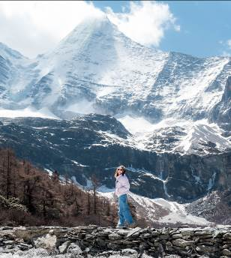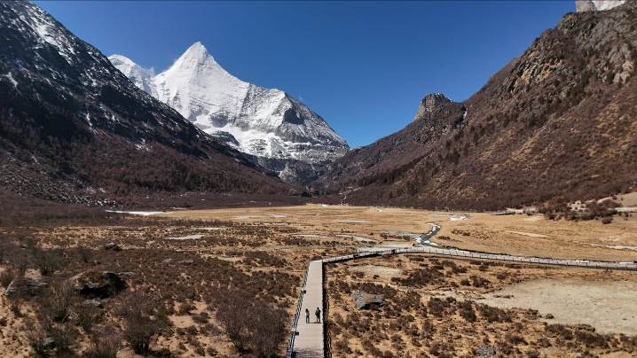นำท่านชมความอัศจรรย์แห่ง ทุ่งหญ้าลั่วหรง ซึ่งที่นี่สามารถมองเห็นวิวของยอดเขายางม่ายหย่ง โดดเด่นเหนือทุ่งหญ้าลั่วหรงได้อย่างสวยงาม ณ ทุ่งหญ้าลั่วหรงแห่งนี้เต็มไปด้วยลำธารน้อยๆ ประกอบกับวิวอันเป็นเทือกเขาหิมะ ทำให้ท่านต้องหลงมนต์สะกดอยู่ที่นี่อย่างไม่ต้องสงสัย
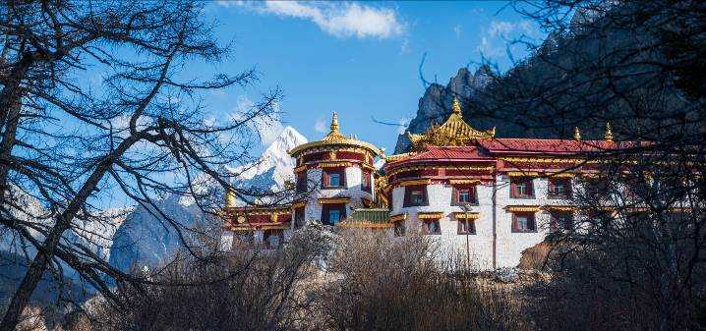และนำท่านชม วัดชงกู่ วัดทิเบตที่เก่าแก่ขนาดเล็กประมาณ 700 ปี สร้างขึ้นมาตั้งแต่สมัยราชวงศ์หยวน ตั้งอยู่บนความสูง 3,880 เมตรเหนือระดับน้ำทะเล ตั้งอยู่เชิงเขาเซียนหน่ายรื่อภายในเขตอนุรักษ์ธรรมชาติย่าติง

เที่ยง รับประทานอาหารกลางวัน บริการอาหารกล่องท่านละ 1 ชุด ภายในอุทยาน
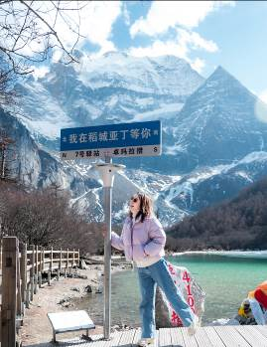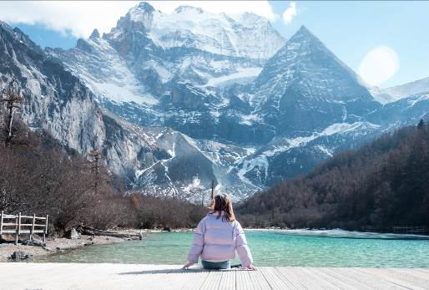บ่าย นำท่านชม ทะเลสาบไข่มุก เป็นทะเลสาบที่มีฉากหลังเป็น ภูเขาหิมะหยางเหม่ยหยาง มีความสูงประมาณ 5,958 เมตรจากระดับน้ำทะเล ตั้งอยู่ไม่ไกลจากวัดชงกู่ เป็นทะเลสาบสีเขียวมรกตขนาดใหญ่ ล้อมรอบด้วยภูเขาที่เต็มไปด้วยต้นสน และยังมีฉากหลังเป็นภูเขาศักดิ์สิทธิ์ที่ปกคลุมด้วยหิมะ

ค่ำ รับประทานอาหารค่ำ ณ ภัตตาคาร
พักที่ RAMADA ANKE HOTEL หรือเทียบเท่าระดับ 4 ดาว
วันที่สี่ ย่าติง – เต๋อชิง – วัดตงจู๋หลิง – ผ่านชมภูเขาหิมะไป๋หม่าง

เช้า รับประทานอาหารเช้า ณ ห้องอาหารโรงแรม
นำท่านออกเดินทางสู่ เมืองเต๋อชิง (ใช้เวลาเดินทางประมาณ 6 ชั่วโมง) เป็นอำเภอที่ตั้งอยู่เหนือสุดของภาคตะวันตกเฉียงเหนือของมณฑลยูนนาน ด้านตะวันตกเชื่อมกับเขตปกครองตนเองทิเบต ด้านตะวันออกติดกับมณฑลเสฉวน เทือกเขานู่ซานที่ยาวแคบ และแม่น้ำล่านช่างเจียงที่เชี่ยวกราก ขนานกันเป็นแนวยาวจากเหนือลงใต้ ประกอบเป็นภูมิประเทศภูดอยหุบเขาที่มีลักษณะพิเศษ ภูเขาหิมะ ธารน้ำแข็ง และเต็มไปด้วยป่าดงที่หนาทึบ เนื่องจากมีสภาพแวดล้อมที่เงียบสงบ อากาศสดชื่น เมืองเต๋อชิงได้พัฒนาเป็นแหล่งท่องเที่ยวพักผ่อน หย่อนใจซึ่งเป็นที่นิยมชมชอบของผู้คนที่เสาะแสวงหาธรรมชาติ
เที่ยง รับประทานอาหารกลางวัน ณ ภัตตาคาร
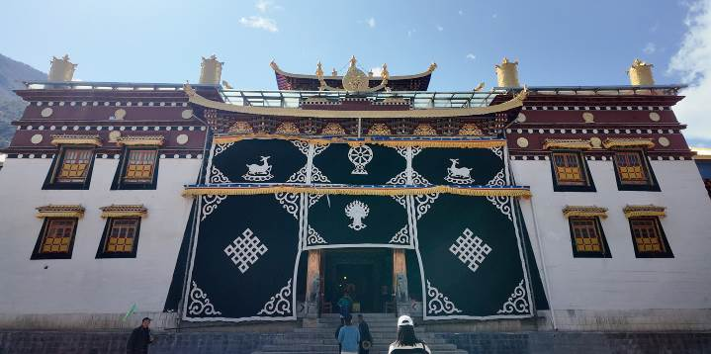บ่าย นำทุกท่านเดินทางสู่ วัดตงจู๋หลิง ซึ่งเป็นวัดทิเบตนิกายหมวกเหลือง ที่สำคัญที่สุดของยูนนาน ซึ่งอยู่ห่างจากจงเตี้ยน (แชงกรีล่า) ประมาณ 105 กิโลเมตร สร้างขึ้นในปี ค.ศ. 1667 มีพระลามะ (หมวกเหลือง) 200 กว่ารูป ตัวอาคารตั้งตระหง่านอยู่หน้าหุบเขาสูง ภายใต้อาคารเป็นเสาสีแดงจำนวน 108 ต้น ประดิษฐานพระพุทธรูปจากนครลาซา ซึ่งสร้างในสมัยราชวงศ์ถัง โดยรอบเป็นกุฏิลามะ

นำท่านผ่านชม ภูเขาหิมะไป๋หม่าง มีความสูงจากระดับน้ำทะเล ปานกลางที่ 4,450 เมตร เส้นทางนี้ตัดผ่านเทือกเขาหิมะ ผ่านป่าสนบนภูเขาที่ปกคลุมด้วยหิมะ นับเป็นเส้นทางที่งดงามที่สุด บางคนเรียกเส้นทางนี้ว่า "ถนนไต่ขอบฟ้า" เป็นแหล่งกำเนิดพืชพันธุ์หายาก อาทิ ไม้สน ต้นอาซาเลีย สัตว์ป่าหายากอย่างลิงสีทอง และแพนด้าเล็ก

ค่ำ รับประทานอาหารค่ำ ณ ภัตตาคาร
พักที่ GUANG JIANGTIANTANG HOTEL หรือเทียบเท่าระดับ 4 ดาว
วันที่ห้า ชมภูเขาหิมะเหม่ยลี่ – โค้งแรกแม่น้ำจินซาเจียง – ลี่เจียง – เมืองโบราณลี่เจียง

เช้า รับประทานอาหารเช้า ณ ห้องอาหารโรงแรม
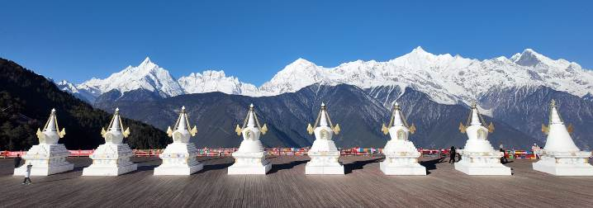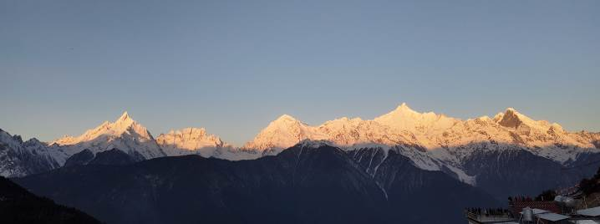 นำท่านเดินทางชม แสงแรกที่ส่องเข้ามายัง ภูเขาหิมะเหมยหลี่ ซึ่งเป็นส่วนหนึ่งของแนวเทือกเขาหิมาลัยที่ทอดตัวลงมาจากหลังคาโลก ทิเบตเป็นแนวเทือกเขาที่ทอดตัวจากทิศเหนือลงมายังทิศใต้ (เทือกเขาด้านทิศเหนือ คือ “เหมยหลี่เสวี่ยซาน” ช่วงกลาง คือ “ไท่จื่อเสวี่ยซาน” และด้านทิศใต้ คือ “ปี้หลัวเสวี่ยซาน”) เหมยหลี่เป็นยอดเขาสูงสุดอันดับหนึ่งของมณฑลยูนนาน มีความสูงถึง 6,740 เมตรเหนือระดับน้ำทะเล ตั้งอยู่ทางทิศตะวันตกของเมืองเต๋อชิง ห่างจากตัวเมืองเต๋อชิงประมาณ 20 กิโลเมตร เหม่ยลี่มีทั้งหมด 13 ยอด เรียกว่า เทือกเขาโอรสสวรรค์ (เทียนจื่อซาน) อันเป็นส่วนหนึ่งของเทือกเขาหิมาลัย โดยมี “คาวากาโป” เป็นยอดเขาที่สำคัญที่สุดและสูงที่สุด และถือเป็นหนึ่งในแปดยอดเขาศักดิ์สิทธิ์ของชาวทิเบตที่จะต้องมากราบนมัสการ และเดินทักษิณาวัตรรอบภูเขาแห่งนี้อย่างน้อยสักครั้งหนึ่งในชีวิต

เที่ยง รับประทานอาหารกลางวัน ณ ภัตตาคาร
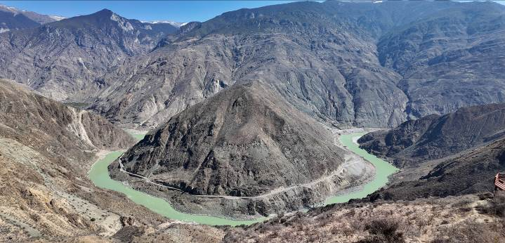บ่าย นำท่านชม โค้งแรกแม่น้ำจินซาเจียง ตั้งอยู่ระหว่างทางไปภูเขาหิมะเหมยหลี่ น้ำที่ไหลลงมาจากชิงไห่และทิเบต ซึ่งเป็นที่ราบสูงไหลลงมากระทบกับเขา

จากนั้นนำท่านเดินทางกลับ เมืองลี่เจียง (ใช้เวลาเดินทางประมาณ 4 ชั่วโมง)
ค่ำ รับประทานอาหารค่ำ ณ ภัตตาคาร เมนูพิเศษ…สุกี้ปลาแซลมอน
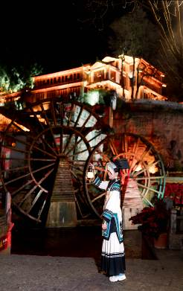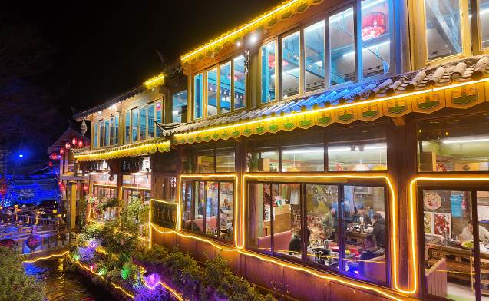จากนั้นนำท่านชม เมืองโบราณลี่เจียง ชมเมืองโบราณของชาวหน่าซี มีอายุย้อนหลังไปถึงราชวงศ์หยวนกว่า 800 ปี ได้รับประกาศจากองค์การยูเนสโก้ให้เป็น “ เมืองมรดกโลก ”
พักที่ JP HYLLIS HOTEL หรือเทียบเท่าระดับ 4 ดาว
วันที่หก ลี่เจียง – กรุงเทพ (สนามบินสุวรรณภูมิ) (DR5041:11.30-13.40)

เช้า รับประทานอาหารเช้า ณ ห้องอาหารโรงแรม

สมควรแก่เวลานำท่านเดินทางสู่สนามบินเพื่อกลับกรุงเทพฯ

11.30 น. เหินฟ้าสู่ กรุงเทพฯ โดยสายการบิน RUILI AIRLINES เที่ยวบินที่ DR5041

(บริการอาหารว่างและเครื่องดื่มบนเครื่อง)
13.40 น. ถึงท่าอากาศยานสุวรรณภูมิ กรุงเทพฯ โดยสวัสดิภาพ พร้อมความประทับใจ......... ☺ ☺ ☺ ☺
********ขอบคุณทุกท่านที่ใช้บริการ********
☺ ☺ ☺ ☺ ซื่อสัตย์ จริงใจ ห่วงใย เน้นบริการ คืองานของเรา ☺ ☺ ☺ ☺
**หมายเหตุ: โปรแกรมและราคาสามารถเปลี่ยนแปลงได้ตามความเหมาะสมโดยไม่ต้องแจ้งให้ทราบล่วงหน้าทางบริษัทฯ จะถือผลประโยชน์ของลูกค้าเป็นสำคัญ**
***ในกรณีที่ลูกค้าต้องออกตั๋วโดยสารภายในประเทศ (เครื่องบิน ,รถทัวร์ ,รถไฟ) กรุณาติดต่อเจ้าหน้าที่ของบริษัทฯ เพื่อเช็คว่ากรุ๊ปมีการคอนเฟิร์มเดินทางก่อนทุกครั้ง เนื่องจากสายการบินอาจมีการปรับเปลี่ยนไฟล์ทบิน หรือเวลาบิน โดยไม่ได้แจ้งให้ทราบล่วงหน้า ทางบริษัทฯ จะไม่รับผิดชอบใด ๆ ในกรณี ถ้าท่านออกตั๋วภายในโดยไม่แจ้งให้ทราบและหากไฟล์ทบินมีการปรับเปลี่ยนเวลาบิน เพราะถือว่าท่านยอมรับในเงื่อนไขดังกล่าว***

อัตราค่าบริการ (ราคาต่อท่าน)

วันเดินทาง | ราคาทัวร์ผู้ใหญ่  พักห้องละ 2-3 ท่าน  (15 ท่านออกเดินทาง) | พักเดี่ยว  จ่ายเพิ่ม | ราคา  ไม่รวมตั๋ว
6 – 11 มิถุนายน 67 | 33,999 บาท/ท่าน | 7,500 บาท/ท่าน | ไม่รับจอยแลนด์
18 – 23 กรกฎาคม 67 | 38,999 บาท/ท่าน | 7,500 บาท/ท่าน | ไม่รับจอยแลนด์
25 - 30 กรกฎาคม 67 | 38,999 บาท/ท่าน | 7,500 บาท/ท่าน | ไม่รับจอยแลนด์
8 – 13 สิงหาคม 67 | 38,999 บาท/ท่าน | 7,500 บาท/ท่าน | ไม่รับจอยแลนด์
5 – 10 กันยายน 67 | 34,999 บาท/ท่าน | 7,500 บาท/ท่าน | ไม่รับจอยแลนด์
19 – 24 กันยายน 67 | 34,999 บาท/ท่าน | 7,500 บาท/ท่าน | ไม่รับจอยแลนด์
10 – 15 ตุลาคม 67 | 36,999 บาท/ท่าน | 7,500 บาท/ท่าน | ไม่รับจอยแลนด์
17 – 22 ตุลาคม 67 | 36,999 บาท/ท่าน | 7,500 บาท/ท่าน | ไม่รับจอยแลนด์
19 – 24 ตุลาคม 67 | 36,999 บาท/ท่าน | 7,500 บาท/ท่าน | ไม่รับจอยแลนด์

อัตราค่าบริการดังกล่าวรวม

- ค่าตั๋วเครื่องบินชั้นทัศนาจร ไป-กลับ พร้อมกรุ๊ป ตามที่ระบุไว้ในรายการเท่านั้น ตั๋วเครื่องบินที่ใช้เป็นแบบกรุ๊ปไม่สามารถเลือกที่นั่งล่วงหน้าได้ (ท่านจะได้รับที่นั่งแบบสุ่มเท่านั้น)
- ค่าภาษีสนามบินทุกแห่ง หากสายการบินมีการปรับราคาภาษีน้ำมันขึ้น ทางบริษัทฯ ขอสงวนสิทธิ์เก็บค่าภาษีน้ำมันเพิ่มตามความเป็นจริง ก่อนการเดินทาง**ราคาทัวร์นี้เช็คภาษีน้ำมัน ณ วันที่ 18 เม.ย.67 **
- ค่าโรงแรมระดับมาตรฐาน (พักห้องละ 2-3 ท่าน)
กรณีห้อง TWIN BED (เตียงเดี่ยว 2 เตียง) ซึ่งโรงแรมไม่มีหรือเต็ม ทางบริษัทขอปรับเป็นห้อง DOUBLE BED แทนโดยมิต้องแจ้งให้ทราบล่วงหน้า หรือ หากต้องการห้องพักแบบ DOUBLE BED ซึ่งโรงแรมไม่มีหรือเต็ม ทางบริษัทขอปรับเป็นห้อง TWIN BED แทนโดยมิต้องแจ้งให้ทราบล่วงหน้า เช่นกัน กรณีพักแบบ TRIPLE ROOM 3 ท่าน 1 ห้อง ท่านที่ 3 อาจเป็นเสริมเตียง หรือ SOFA BED หรือ เสริมฟูกที่นอน ทั้งนี้ขึ้นอยู่กับรูปแบบการจัดห้องพักของโรงแรมนั้นๆ
- ค่าอาหาร ตามที่ระบุไว้ในรายการ
- ค่ายานพาหนะ และค่าธรรมเนียมเข้าชมสถานที่ต่างๆ ตามที่ระบุไว้ในรายการ
- น้ำหนักสัมภาระ ท่านละไม่เกิน 20 กิโลกรัม จำนวนท่านละ 1 ใบ สัมภาระติดตัวขึ้นเครื่องได้ 1 ชิ้น ต่อท่าน น้ำหนักต้องไม่เกิน 7 กิโลกรัม, ค่าประกันวินาศภัยเครื่องบินตามเงื่อนไขของแต่ละสายการบินที่มีการเรียกเก็บ
- ค่าประกันอุบัติเหตุระหว่างการเดินทาง ท่านละไม่เกิน 1,000,000 บาท (ค่ารักษาพยาบาล 500,000 บาท) คุ้มครองผู้เอาประกันที่มีอายุตั้งแต่ 1 เดือนขึ้นไป และผู้เอาประกันอายุระหว่าง 1 เดือน ถึง 15 ปี และผู้ที่มีอายุสูงกว่า 70 ปี ขึ้นไป ค่าชดเชยทั้งหลายตามกรมธรรม์จะลดลงเหลือเพียงครึ่งหนึ่งของค่าชดเชยที่ระบุไว้ในกรมธรรม์ทั้งนี้ย่อมอยู่ในข้อจำกัดที่มีการตกลงไว้กับบริษัทประกันชีวิต ในการเคลมประกันทุกกรณี ต้องมีใบเสร็จ และมีเอกสารรับรองทางการแพทย์ หรือจากหน่วยงานที่เกี่ยวข้อง
การประกันไม่คุ้มครอง
กรณีที่เสียชีวิต หรือ เจ็บป่วยทางร่างกายด้วยโรคประจำตัว, การติดเชื้อ, ไวรัส, ไส้เลื่อน, ไส้ติ่ง, อาการที่เกี่ยวข้องกับการติดยา, โรคติดต่อทางเพศสัมพันธ์, การบาดเจ็บจากความเสียหายโดยเจตนา, การฆ่าตัวตาย, เสียสติ, ตกอยู่ภายใต้อำนาจของสุรายาเสพติด, บาดเจ็บจากการทะเลาะวิวาท การแท้งบุตร, การบาดเจ็บเนื่องมาจากอาชญากรรม, จลาจล, นัดหยุดงาน, การก่อการร้าย การยึดพาหนะ และการปล้นอากาศยาน (Terrorism, Hijack, Skyjack) และ อื่นๆตามเงื่อนไขในกรมธรรม์อั
- ค่าบริการดังกล่าว (ข้อ 1-7) เป็นค่าบริการเฉพาะผู้เดินทางที่เป็นชาวไทยเท่านั้น!!!

อัตราค่าบริการดังกล่าวไม่รวม

- ค่าธรรมเนียมยื่นวีซ่าท่องเที่ยวเข้าประเทศจีน ผู้ถือหนังสือเดินทางไทย (หมายเหตุ : ตั้งแต่วันที่ 1 มีนาคม 2567 จีนยกเลิกการขอวีซ่าสำหรับหนังสือเดินทางไทย ท่านสามารถเข้าจีนโดยไม่ต้องขอวีซ่า ) ยกเว้นกรณีการพำนักถาวร การทำงาน การศึกษา กิจกรรมด้านสื่อ หรือกิจกรรมอื่น ๆ ที่จำเป็นต้องได้รับการอนุญาตล่วงหน้าจากหน่วยงานที่รับผิดชอบของอีกฝ่ายหนึ่ง
- ค่าทำหนังสือเดินทางทุกประเภท
- ค่าดำเนินการคัดกรองตรวจหาเชื้อ RT-PCR หรือ ATK ในกรณีที่ประเทศจีนต้องให้ตรวจ
- ค่าใช้จ่ายอื่นๆ ที่นอกเหนือจากรายการระบุ เช่น ค่าใช้จ่ายส่วนตัวอื่นๆ ฯลฯ
- กรุณาเตรียมค่าทิปหัวหน้าทัวร์ ไกด์และคนขับรถ รวม 1,500 บาทต่อคน (เด็กชำระทิปเท่ากับผู้ใหญ่)
- ค่าภาษีมูลค่าเพิ่ม VAT 7 % และหักภาษี ณ ที่จ่าย 3 % ในกรณีที่ลูกค้าต้องการใบเสร็จรับเงินที่ถูกต้อง จะต้องบวกค่าภาษีมูลค่าเพิ่ม และหัก ณ ที่จ่าย จากยอดขายจริงทั้งหมดเท่านั้น และโปรดแจ้งทางบริษัทฯ จะออกให้ภายหลัง ขอสงวนสิทธิ์ออกใบเสร็จที่ถูกให้กับบริษัททัวร์เท่านั้น
- ค่าวีซ่าจีนสำหรับชาวต่างชาติ
- ค่าธรรมเนียมน้ำมันและภาษีสนามบิน ในกรณีที่สายการบินมีการปรับขึ้นราคา
